**Отчет о проведении ежегодного Всероссийского «Дня Эколят»**

ОО: МБОУ «Заболотовская ООШ», СПДО «Заболотовский детский сад»

1.Экологическая викторина **«Эколята в гостях у дошколят»**

2.Тематическое мероприятие: **«Русская берёза»**:

-Стенгазета: **«Берегите берёзу!**» (совместное творчество детей и родителей)

-Коллективная детская работа **«Во поле береза стояла»**

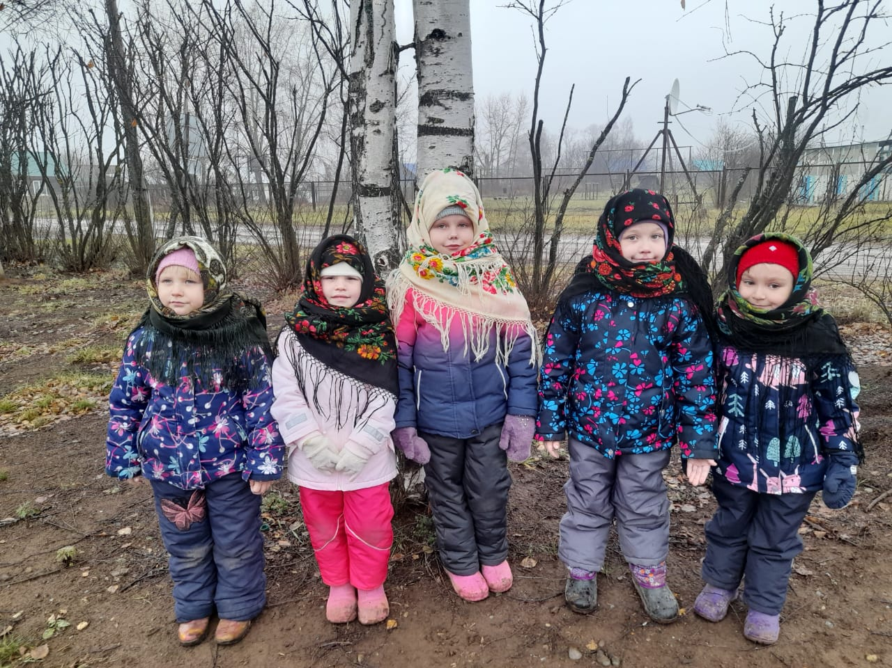-Фотофакт: **«Русские красавицы»**

